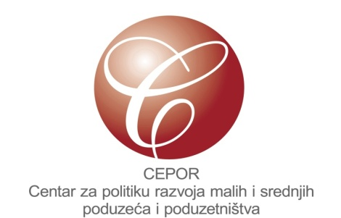

**P R I J A V N I C A**

za sudjelovanje na radionici:

**Kako prijaviti projekt na PODUZETNIČKI IMPULS 2015?**

Zagreb, 26. svibnja 2014.

## ***CEPOR – Centar za politiku razvoja malih i srednjih poduzeća i poduzetništva***

## ***Trg J.F. Kennedya 7, Zagreb (zgrada Ekonomskog instituta)***

**Podaci o sudionici/ku**

|  |  |
| --- | --- |
| Prezime i ime |  |
| Tvrtka / Obrt |  |
| Radno mjesto |  |
| Adresa |  |
| Telefon/ Mobitel / Telefax |  |
| E-mail |  |

Molimo Vas da ispunjenu prijavnicu dostavite **najkasnije do 20. svibnja 2015.** na e-mail: [deterovic@cepor.hr](mailto:deterovic@cepor.hr) ili fax: (01) 2345 577.

